**Человек, которым я горжусь!**

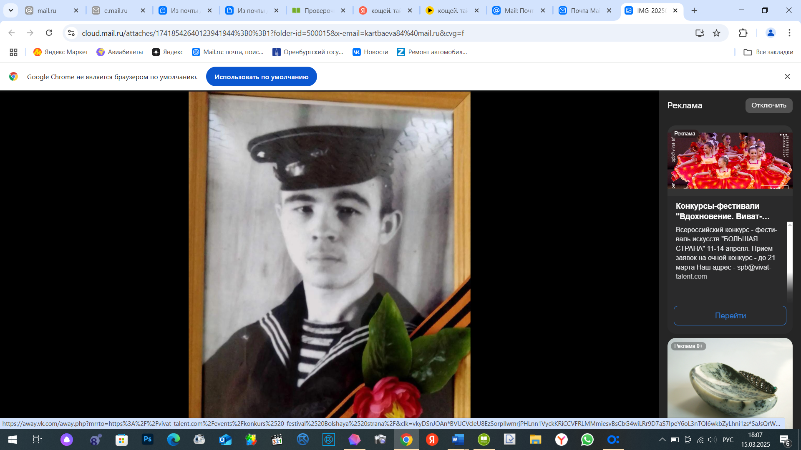Галеев Хаким Миннулович – мой прадедушка, родился 21.09.1924г. в большой деревне Ямбухтино в Татарской АССР. Умер 15.05.2000г по болезни. В 41 г началась Великая Отечественная война, об этой вести он узнал в поле на покосе. А после призыва в ряды Красной Армии старших братьев , остался за «главного» мужчину в доме. На те юношеские плечи полностью легла забота о матери , бабушке и малолетних братишек. Невероятно трудный 41 год стал экзаменом на зрелость не только для семьи Галеевых. Разные вести шли с фронта, с неиерпением ждали весточек от родных. Плакали вместе, когда в чей то дом приходила похоронка. Дождавшись 42 год, он был призван на военную службу где попадает служить на Северный флот в 125й минометный полк морской пехоты в город Мурманск. Ему довелось защищать северные рубежи нашей Родины.

Отец прадедушки был слабым по зрению и он был священнослужителем, а мама работала в колхозе.  
 Хаким Миннулович был храбрым и ответственным матросом. В одной из бухт с удивительным название Губа Грязная, где базировалась эскадрилья гидросамолетов, прадедушка был одним из бойцов маскировочного батальона. Большинство самолетов выполняло задачу конвоя, они защищали караваны судов, которые шли в наши порту с ценными грузами. Чуть позже заметив способности парня к технике, его переводят в технический батальон, обслуживающий самолеты. Война закончилась в 45, а дедушка остался служить еще 3 года. Он был награжден медалью «За Оборону Советского Заполярья» и медалью «За победу над Германией» а так же множество других наград. Вернувшись в родные края через три месяца он женился. И прожил достойную жизнь, показав пример своим детям и внукам, что нужно смело стоять за свою Родину. У прадеда и пробабушки родилось 12 детей, четыре девочки и 8 мальчиков. 6 сыновей отдали долг своей Родине. Я горжусь своим прадедом так как он прошел войну и стал одним из тех героев, что отстояли честь Родины. Моя пробабушка Миннигуль Гатиновна, его супруга по седняшний день с гордостью рассказывает о своем супруге!

Картбаев Амир ученик 6 В класса.

Данную информацию узнала от прабабушки и дедушки Галеева Фарита Хакимовича.